Российская Федерация  Республика Бурятия  Администрация  муниципального образования  сельское поселение  «Краснопартизанское»  671401, Республика Бурятия,  село Ониноборск, улица Школьная , 6  тел. 8(30148) 24-1-35, тел/факс 24-1-35 E-mail: admkp@mail.ru | 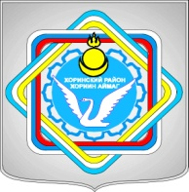 | Россин Федераци  Буряад Республика  «Краснопартизанское худоогэй поселени» гэhэн муниципальна  байгууламжын захиргаан  671401, Буряад Республика,  Ониноборск тосхон, hургуулида гудамжа, 6  тел. 8(30148) 24-1-35, тел/факс 24-1-35  E-mail:admkp@mail.ru

Распоряжение

№ 9/1 от « 01 » марта 2017 г.

«О предоставление отпуска по уходу за ребенком до 1.5 лет
и назначении пособия по уходу за ребенком до 1.5 лет»

В соответствии ст. 256 ТК РФ предоставить отпуск по уходу за ребенком до 1.5 лет Багиновой О.Б. и назначить пособие по уходу за ребенком до 1.5 лет.

Основание: личное заявление.

Глава муниципального образования
сельского поселения «Краснопартизанское» Дондоков Ц.Д.

